第8章 鍵盤滑鼠功能表

目錄

8-1. 鍵盤事件 2
8-2. 範例練習[exp8-1]：控制雨雲，上下左右移動 4
8-3. KeyPress事件 6
8-4. 範例練習[exp8-2]： 設計文字與數字篩選程式 8
8-5. 滑鼠事件 12
8-6. 範例練習[exp8-3]： 追蹤滑鼠座標 14
8-7. 範例練習[exp8-3]： 圖片跟著滑鼠移動 15
8-8. 範例練習[exp8-3]： 拖曳圖片移動 16
8-9. 功能表Menu 19
8-10. 範例練習[exp8-4]： 製作功能表 20
8-11. 工具列 26
8-12. 範例練習[exp8-4]： 製作ToolBar(工具列) 27
8-13. 快顯功能表 ContextMenuStrip 29
8-14. 範例練習[exp8-4]： 製作快顯功能表 29
8-15. 控制項共享事件程序技巧 31
8-16. 範例練習[exp8-5-1]：使用Handler與AddHandler使用共享事件副程式（程序） 31
8-17. 範例練習[exp8-5-2]：使用Handler與AddHandler使用共享事件副程式（程序） 33

鍵盤事件

觀念：如何判別使用者按了什麼按鍵呢？
- VB.NET提供了下面三個事件來處理鍵盤
事件名稱 | 說 明
物件_KeyDown | 在指定物件上偵測到鍵盤有鍵被按住。
物件_KeyPress | 在指定物件上收到由鍵盤按鍵的字元。僅能回應按鍵動作，無法判斷目前按鍵是否按住或放開。
物件_KeyUp | 在指定物件上偵測到鍵盤上被按住的鍵已放開。
- 反應順序：如果輸入一個字元，則三個事件的發生順序為KeyDown事件，接著為KeyPress事件，最後是KeyUp事件。

KeyDown和KeyUp事件
- 應用：在電腦射擊遊戲中，當你按下某個按鍵不放時發射子彈；當放開該按鍵時停止發射子彈，為了達到完成一個按鍵動作就做了兩件事情，我們必須將發射子彈的程式寫在KeyDown事件內；而將停止發射子彈的程式寫在KeyUp事件中
- 功用：
  - KeyDown動作：當你正按下鍵盤按鍵不放的時候，就會觸動KeyDown事件。
  - KeyUp動作：當你放開已按下的鍵盤按鍵時，就會觸動KeyUp事件。

- 比較：KeyUp、KeyDown、KeyPress事件
- KeyUp和KeyDown事件程序能處理KeyPress事件所無法處理的按鍵，如功能鍵、編輯鍵和組合鍵。
- KeyPress事件可以傳回一個字元的ASCII鍵碼，但是無法得知目前鍵盤是持續按著，還是按一下就放開。
- 如輸入一個字元，則三個事件的發生順序為KeyDown事件，接著為KeyPress事件，最後是KeyUp事件。

公式：在KeyDown, KeyUP事件中
如何知道，什麼鍵被按了 | e.KeyCode (KeyCode=按鍵掃描碼)
如何取得該鍵盤意義 | e.KeyCode.ToString (例如= Left)
向上Up的按鍵掃描碼 | 38 = Keys.UP
向下Down按鍵掃描碼 | 40 = Keys.Down
向左Left的按鍵掃描碼 | 37 = Keys.Left
向右Right的按鍵掃描碼 | 39 = Keys.Right

其他鍵盤掃描碼KeyCode說明
- 字母、數字鍵對應的掃描碼如下：
按鍵 | 掃瞄碼
A～Z | 65～90
0～9 | 48～57

- 鍵盤最右邊九宮格方向鍵對應的掃描碼如下：
36 |  | 38 |  | 33
7  Home |  | 8  ↑ |  | 9  PgUp
37 |  | 12 |  | 39
4  ← |  | 5 |  | 6  →
35 |  | 40 |  | 34
1  End |  | 2  ↓ |  | 3  PgDn
掃描碼
掃描碼
掃描碼
- 一般特殊鍵對應的掃描碼如下：
112 |  | 113 |  | 114 |  |  |  | 123
F1 |  | F2 |  | F3 |  | ………… |  | F12
16 |  | 17 |  | 18 |  | 20 |  | 8
Shift |  | Ctrl |  | Alt |  | CapsLock |  | BackSpace
13 |  | 32 |  | 91 |  | 93
Enter |  | 空白鍵 |  |  |  | Apps

範例練習[exp8-1]：控制雨雲，上下左右移動
- 練習目標：透過按住鍵盤的、、⇦、⇨方向鍵，來控制圖片上、下、左、右移動的方向。此外在表單左下角，會以英文字UP、Down、Left、Right來提示所按的鍵並在其後顯示該方向鍵的其掃瞄碼。
- 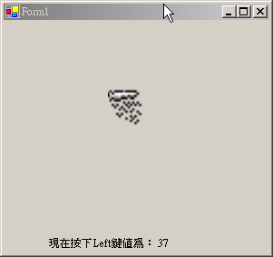
- 表單：建立一個picturebox與lable
- 下雨圖片檔案（此檔案若有安裝.NET 2003，才會有）：
C:\Program Files\Microsoft Visual Studio .NET.2003\Common7\Graphics\icons\Elements\rain.ico

.NET2003所提供給程式設計師一些相關圖形檔案目錄
- 在Program Files\MicroSoft Visual Studio.Net \Common7\Graphics

.NET2005所提供給程式設計師一些相關圖形檔案目錄
在C:\Program Files\Microsoft Visual Studio 8\Common7\VS2005ImageLibrary
- 將VS2005ImageLibrary.zip 解開就有最新的圖形庫

- 重點：KeyDown事件先判別是要在哪個控制項來發生作用→form
Dim x1, y1 As Integer
Private Sub Form1_Load(ByVal sender As System.Object, ByVal e As System.EventArgs) Handles MyBase.Load
x1 = PictureBox1.Left
y1 = PictureBox1.Top
End Sub
Private Sub Form1_KeyDown(ByVal sender As Object, ByVal e As System.Windows.Forms.KeyEventArgs) Handles MyBase.KeyDown
Select Case e.KeyCode
Case Keys.Up
y1 -= 5
Case Keys.Down
y1 += 5
Case Keys.Left
x1 -= 5
Case Keys.Right
x1 += 5
End Select
PictureBox1.Left = x1
PictureBox1.Top = y1
Label1.Text = "現在按下" & e.KeyCode.ToString() & "鍵值為：" & Str(e.KeyCode)
End Sub
Private Sub Form1_KeyUp(ByVal sender As Object, ByVal e As System.Windows.Forms.KeyEventArgs) Handles MyBase.KeyUp
'PictureBox1.Left = x1
'PictureBox1.Top = y1
End Sub
- 重點：判別按了什麼按鍵
Select Case e.KeyCode
Case Keys.Up
Case Keys.Right
End Select

KeyPress事件

功能：
- 當你在鍵盤上有做按鍵的動作時就會觸動KeyPress事件
- 但所按的鍵必須是具有KeyAscii碼的按鍵，才會觸動(執行)KeyPress事件

有效的KeyPress按鍵
有效的按鍵 | KeyAscii碼值
可顯示的鍵盤字元 | 字元的ASCII碼
Ctrl + A 至 Ctrl + Z | 1至26
Enter 和 Ctrl + Enter | 13和10
BackSpace 和 Ctrl + BackSpace | 8（倒退鍵）和127
空白鍵 | 32

公式：在KeyPress事件中
如何知道所按鍵的字元 | e.KeyChar (例如 字元)
如何知道所按鍵的ASCII碼 | Asc(e.KeyChar) (例如 65)
範例 | ch = e.KeyChar 取得鍵入字元  ch_n = Asc(ch) 將字元轉換為ASCII碼
範例 字元的KeyAscii碼值為 | 65

轉換函數：如何轉換字元char與Ascii碼
如何將字元轉成Ascii  →Asc(…) | Dim s1 as string  Dim a1 as Integer  s1=”Y”  a1 = Asc(s1)
如何將Ascii轉成字元  →Chr(…) | a1=65  s1=Chr(a1)
- p.s.：數字與字串之間的轉換函數是：
- Val(…)
- Str(…)

比較：KeyUp、KeyDown、KeyPress事件
- 相同：KeyDown、KeyPress都可以判別使用者目前按了什麼鍵盤
- 相異：
- KeyUp和KeyDown事件程序能處理KeyPress事件所無法處理的按鍵，如功能鍵、編輯鍵和組合鍵。
- KeyPress事件可以傳回一個字元的ASCII鍵碼，但是無法得知目前鍵盤是持續按著，還是按一下就放開。
KeyPress事件 | 在指定物件上收到由鍵盤按鍵的字元，僅能回應按鍵動作，無法判斷目前按鍵是否按住或放開
KeyDown事件 | 在指定物件上偵測到鍵盤有鍵被按住
KeyUP事件 | 在指定物件上偵測到鍵盤上被按住的鍵已將放開

- 反應順序：如果輸入一個字元，則三個事件的發生順序為KeyDown事件，接著為KeyPress事件，最後是KeyUp事件。

範例練習[exp8-2]： 設計文字與數字篩選程式

練習目標：設計四個文字方塊，其中：在第一個輸入可顯示字元；
- 最多只能輸入10個字元（除非第11個是輸入後退鍵）
- 而且第1個字一定要是英文字母 (類似身份證字號)
- 然後第二個將把大寫轉換成小寫字母；
- 第三個只顯示小寫字母；
- 第四個只顯示數字字元。
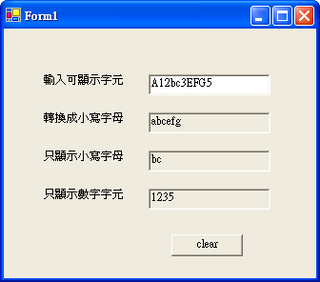

注意：要把第2-4個textbox部分設定為ReadOnly = true
- 注意：程式碼在第一個文字方塊內的KeyPress事件來撰寫

重點：如何限制只能輸入最多10個字
Dim a1 As Integer
a1 = TextBox1.Text.Length
If a1 < 10 Then
.主程式區域
Else
If e.KeyChar <> vbBack Then ‘如果超過10字，就不能動了e.Handled=True
e.Handled = True ‘但是如果按了後退鍵vbBack則可以刪除前一個
End If

End If

如何只將數字小寫部分顯示出來
Dim s1 As String = e.KeyChar.ToString() '取得輸入鍵值e.KeyChar = a 或 A
'只顯示小寫部分
If s1 <= "z" And s1 >= "a" Then
TextBox3.Text &= s1
End If

如何限定第一個字一定要用英文字母
Dim b1 As Integer = TextBox1.SelectionStart()
'TextBox1.SelectionStart乃是目前textbox1內游標所在位置(在第幾個位置，最左的位置為0）

If a1 < 10 Then
If b1 = 0 And (s1.ToUpper() < "A" Or s1.ToUpper() > "Z") Then
e.Handled = True
' 第一個字又不是輸入英文字母的話，則設定e.Handled = True，表示按下的鍵盤數值將不會作用
End If

如何將按下的鍵盤數值將不會作用在textbox1上
e.Handled = True

如何取得textbox1內游標所在位置
Dim b1 As Integer = TextBox1.SelectionStart()
最左的位置，SelectionStart其值為0
在第1、2個字之間，SelectionStart其值為1

如何取得所按鍵的字元e.KeyChar
如何知道所按鍵的字元 | e.KeyChar (例如 字元)
如何知道所按鍵的ASCII碼 | Asc(e.KeyChar) (例如 65)
範例 | ch = e.KeyChar 取得鍵入字元  ch_n = Asc(ch) 將字元轉換為ASCII碼

常見鍵盤常數
換行 | vbNewLine
定位點 | vbTab
後退鍵 | vbBack

程式碼：
Private Sub TextBox1_KeyPress(ByVal sender As Object, ByVal e As System.Windows.Forms.KeyPressEventArgs) Handles TextBox1.KeyPress
Dim a1 As Integer
a1 = TextBox1.Text.Length
Dim s1 As String = e.KeyChar.ToString() '取得輸入鍵值e.KeyChar = a 或 A
Dim b1 As Integer = TextBox1.SelectionStart()
'TextBox1.SelectionStart乃是目前textbox1內游標所在位置(在第幾個位置，最左的位置為0）

If a1 < 10 Then
If b1 = 0 And (s1.ToUpper() < "A" Or s1.ToUpper() > "Z") Then
e.Handled = True
'第一個字又不是輸入英文字母的話，則設定e.Handled = True，表示按下的鍵盤數值將不會作用
Else
'只顯示小寫部分
If s1 <= "z" And s1 >= "a" Then
TextBox3.Text &= s1
End If

'判別英文部分皆以小寫顯示
If s1.ToUpper() <= "Z" And s1.ToUpper() >= "A" Then
'偵測，輸入的字是否為英文字
TextBox2.Text &= s1.ToLower() '以小寫英文形式顯現
End If

'只顯示數字部分
If s1 <= "9" And s1 >= "0" Then
'注意：不要輸入成 If s1 <= 9，因為為字串，必須用"9"
TextBox4.Text &= s1
End If
End If
Else
If e.KeyChar <> vbBack Then
e.Handled = True ' e.Handled = True按下的鍵盤數值將不會作用
End If

End If
End Sub

Private Sub Button1_Click(ByVal sender As System.Object, ByVal e As System.EventArgs) Handles Button1.Click
TextBox1.Text = ""
TextBox2.Text = ""
TextBox3.Text = ""
TextBox4.Text = ""
End Sub

程式碼-2：（早期VB 6.0的程式碼寫法）
- 觀念：要先把所輸入的字元→轉成Ascii碼→由Ascii碼才能快速第判別該字元是『大寫』『小寫』『數字』……..
- 注意：
- 如何轉換大寫成為小寫：
  - 大寫A-Z字元的ASCII碼：介於65-90之間
  - 小寫a-z字元的ASCII碼：介於97-122
  - 如何轉換大寫成為小寫：將大寫鍵之ASCII碼加上32後即可轉換為小寫字元
- 小寫a-z字元的ASCII碼：介於97-122
- 數字0-9與小數點字元的ASCII碼：48-57之間與46。

Private Sub TextBox1_KeyPress(ByVal sender As Object, ByVal e As System.Windows.Forms.KeyPressEventArgs) Handles TextBox1.KeyPress
Dim s1 As String
Dim asci, temp As Integer
asci = Asc(e.KeyChar)

temp = asci
If asci <= 90 And asci >= 65 Then
temp = asci + 32
End If
TextBox2.Text &= Chr(temp)

If asci <= 122 And asci >= 97 Then
TextBox3.Text &= Chr(asci)
End If

If asci <= 57 And asci >= 48 Or asci = 46 Then
TextBox4.Text &= Chr(asci)
End If

End Sub

Private Sub Button1_Click(ByVal sender As System.Object, ByVal e As System.EventArgs) Handles Button1.Click
TextBox1.Text = ""
TextBox2.Text = ""
TextBox3.Text = ""
TextBox4.Text = ""
End Sub
- 重點：判別按了什麼按鍵
Select Case Asc(e.KeyChar)
Case Is <= 90, Is >= 65

End Select

滑鼠事件

VB.NET滑鼠5個事件
事件名稱 | 說 明
物件_Click | 在物件上按滑鼠左鍵一下。
物件_DblClick | 在物件上快按滑鼠左兩下。
物件_MouseDown | 在物件上測到有滑鼠鍵被按住。
物件_MouseMove | 在物件上測到滑鼠正在移動。
物件_MouseUp | 在物件上測到已按住之滑鼠鍵被放開

使用說明

移動滑鼠到某控制項上便會觸動該控制項對應的滑鼠事件；

若滑鼠不在表單的控制項上會觸動表單所對應的滑鼠事件。

譬如：你將滑鼠指標移到btnOk按鈕控制項上面時，當在按鈕上按下滑鼠左鍵，會立即觸動 btnOK_ Mou seDown 事件；

當你將被按下的滑鼠左鍵放開時，會立即觸動 btnOK_ MouseUp 事件，同時也會觸動 btnOK_Click 事件。

只要這些被觸動的事件程序內有編寫程式都會被執行。只是執行的次序是有先後

Click、DblClick事件

MouseDown、MouseUp與MouseClick事件

使用說明

在滑鼠任一鍵上面按一下，馬上會觸動MouseDown事件。

滑鼠由按下再放開，馬上觸動MouseUp事件。

無論滑鼠是否有被按下，只要移動滑鼠指標，馬上觸動MouseMove事件。

當我們按下滑鼠左鍵再放開，會同時觸動MouseDown、MouseUp和Click三個事件，

其先後次序為MouseDown事件，接著為MouseUp事件，最後為Click事件

如何偵測滑鼠按鈕是否有被按或放開

方法：e.Button

範例
偵測到滑鼠左鍵 | e.Button = MouseButtons.Left
偵測到滑鼠中鍵 | e.Button = MouseButtons.Middle
偵測到滑鼠右鍵 | e.Button = MouseButtons.Right

如何偵測滑鼠指標的位置

方法：e.X與e.Y

範例
滑鼠在一般表單 | e.X與e.Y取得的滑鼠指標的位置，是指在表單上的位置，即以表單的左上角為滑鼠指標的原點，X座標向右為正、Y座標向下為正
滑鼠在某個控制項 | e.X與e.Y取得的滑鼠指標的位置，是指在該控制項上的位置，即以該控制項的左上角為滑鼠指標的原點，X座標向右為正、Y座標向下為正

範例練習[exp8-3]： 追蹤滑鼠座標

練習目標：當滑鼠指標在表單上或在控制項上移動時，顯示滑鼠指標X、Y座標值的變化
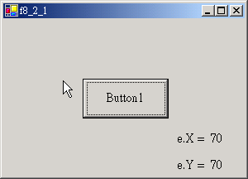
- 注意：滑鼠指標的位置：e.X與e.Y
- 注意：
- 針對表單的滑鼠移動事件：Form1_MouseMove
- 針對按鈕的滑鼠移動事件：Button1_MouseMove
- 程式碼：
Private Sub Form1_MouseMove(ByVal sender As Object, ByVal e As System.Windows.Forms.MouseEventArgs) Handles MyBase.MouseMove
Dim x1, y1 As Integer
x1 = e.X
y1 = e.Y
Label1.Text = "X座標：" & Str(x1)
Label2.Text = "Y座標：" & Str(y1)
End Sub

Private Sub Button1_MouseMove(ByVal sender As Object, ByVal e As System.Windows.Forms.MouseEventArgs) Handles Button1.MouseMove
Dim x1, y1 As Integer
x1 = e.X
y1 = e.Y
Label1.Text = "X座標：" & Str(x1)
Label2.Text = "Y座標：" & Str(y1)
End Sub

範例練習[exp8-3]： 圖片跟著滑鼠移動
- 在上一題繼續做下去
- 練習目標：表單上有一個圖片控制項，當滑鼠指標在表單上沒有圖片控制項的地方，按下滑鼠左鍵或右鍵。結果圖片控制項自動移到滑鼠指標處
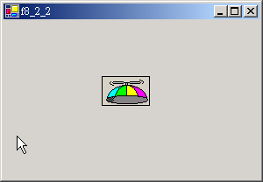
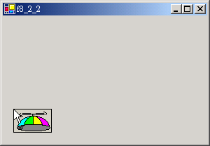
- 注意：滑鼠指標的位置：e.X與e.Y
- 注意：
- 針對表單的滑鼠按下事件：Form1_MouseDown
- 程式碼：
Private Sub Form1_MouseDown(ByVal sender As Object, ByVal e As System.Windows.Forms.MouseEventArgs) Handles MyBase.MouseDown
' 按下滑鼠左鍵
If e.Button = MouseButtons.Left Then
PictureBox1.Location = New Point(e.X, e.Y)

' 按下滑鼠右鍵盤
ElseIf e.Button = MouseButtons.Right Then
PictureBox1.Location = New Point(e.X - PictureBox1.Width / 2, e.Y - PictureBox1.Height / 2)
End If
End Sub

範例練習[exp8-3]： 拖曳圖片移動
- 在上一題繼續做下去
- 練習目標：表單上有一個圖片控制項，將滑鼠指標移至該圖片控制項上，按住滑鼠左鍵不放時，可拖曳該圖片控制項任意移動
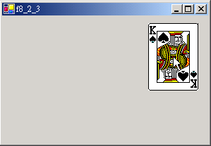
滑鼠指標
- 重要觀念1：要設定一個變數drag來記錄是否目前已經被拖曳了
- 重要觀念2：如何辨別已經被拖曳了：
- 按了滑鼠左鍵，還沒被放開前→drag = True
Private Sub PictureBox1_MouseDown(ByVal sender As Object, ByVal e As System.Windows.Forms.MouseEventArgs) Handles PictureBox1.MouseDown
If e.Button = MouseButtons.Left Then
drag = True
End If
End Sub
- 重要觀念3：在兩個事件都可以設定drag=True
PictureBox1_MouseDown事件
form1_MouseDown事件 | 但是如果沒有對準圖片按左鍵，也被拖曳，故不合理

- 哪一個比較好呢：使用PictureBox1_MouseDown事件較合理
- 結論：使用PictureBox1_MouseDown、PictureBox1_MouseUp、PictureBox1_MouseMove事件
- 而不使用Form1_MouseMove、Form1_MouseUp、Form1_MouseDown事件
- 重要觀念4：如何移動最新的圖片位置呢
- 原理：
- 方法1：圖片『左上角』跟著滑鼠移動
最新x座標 = | 目前的picturebox.X軸位置 + e.X(滑鼠在picturebox1的座標)  【要訣】：從圖片目前位置，跳到『滑鼠在圖片內部座標』的位置

- 方法2：圖片『正中央』跟著滑鼠移動
最新x座標 = | 目前的picturebox.X軸位置 + e.X(滑鼠在picturebox1的座標)-  picturebox.Width圖片寬度/2)

- 程式碼：
Dim drag As Boolean = False
Dim pX, pY As Integer

Private Sub PictureBox1_Click(ByVal sender As System.Object, ByVal e As System.EventArgs) Handles PictureBox1.Click

End Sub

Private Sub PictureBox1_MouseDown(ByVal sender As Object, ByVal e As System.Windows.Forms.MouseEventArgs) Handles PictureBox1.MouseDown
If e.Button = MouseButtons.Left Then
drag = True
End If
End Sub

Private Sub PictureBox1_MouseUp(ByVal sender As Object, ByVal e As System.Windows.Forms.MouseEventArgs) Handles PictureBox1.MouseUp
drag = False
End Sub

Private Sub PictureBox1_MouseMove(ByVal sender As Object, ByVal e As System.Windows.Forms.MouseEventArgs) Handles PictureBox1.MouseMove
If drag = True Then
PictureBox1.Location = New Point
(PictureBox1.Location.X + e.X - PictureBox1.Width / 2,
PictureBox1.Location.Y + e.Y - PictureBox1.Height / 2)

End If
End Sub

完整程式碼
Private Sub Form1_MouseMove(ByVal sender As Object, ByVal e As System.Windows.Forms.MouseEventArgs) Handles MyBase.MouseMove
Dim x1, y1 As Integer
x1 = e.X
y1 = e.Y
Label1.Text = "X座標：" & Str(x1)
Label2.Text = "Y座標：" & Str(y1)
End Sub

Private Sub Button1_MouseMove(ByVal sender As Object, ByVal e As System.Windows.Forms.MouseEventArgs) Handles Button1.MouseMove
Dim x1, y1 As Integer
x1 = e.X
y1 = e.Y
Label1.Text = "X座標：" & Str(x1)
Label2.Text = "Y座標：" & Str(y1)
End Sub

Private Sub Form1_MouseDown(ByVal sender As Object, ByVal e As System.Windows.Forms.MouseEventArgs) Handles MyBase.MouseDown
' 按下滑鼠左鍵
If e.Button = MouseButtons.Left Then
PictureBox1.Location = New Point(e.X, e.Y)
' 按下滑鼠右鍵盤
ElseIf e.Button = MouseButtons.Right Then
PictureBox1.Location = New Point(e.X - PictureBox1.Width / 2, e.Y - PictureBox1.Height / 2)
End If
End Sub

Dim drag As Boolean
Dim px, py As Integer

Private Sub PictureBox1_MouseDown(ByVal sender As Object, ByVal e As System.Windows.Forms.MouseEventArgs) Handles PictureBox1.MouseDown
If e.Button = MouseButtons.Left Then
drag = True
End If
End Sub

Private Sub PictureBox1_MouseUp(ByVal sender As Object, ByVal e As System.Windows.Forms.MouseEventArgs) Handles PictureBox1.MouseUp
drag = False
End Sub

Private Sub PictureBox1_MouseMove(ByVal sender As Object, ByVal e As System.Windows.Forms.MouseEventArgs) Handles PictureBox1.MouseMove
If drag = True Then
px = PictureBox1.Left + e.X
PictureBox1.Left = px - PictureBox1.Width / 2
py = PictureBox1.Top + e.Y
PictureBox1.Top = py - PictureBox1.Top / 2
End If
End Sub

功能表Menu

功能表架構：
- 功能表列(Menu)→工具箱選取『功能表與工具列』：再選『MenuStrip』
- 功能表選項(MenuStrip)→直接在標題選項上面的在這裡輸入

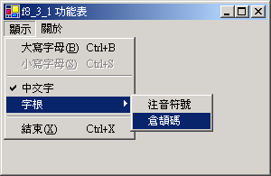
顯示功能表選項
核取記號功能表列
分隔線
失效指令功能表列
箭頭符號
功能表列
字根次功能表選項
功能表列標題選項
快速鍵

功能表選項(MenuItem)，常用的屬性列舉如下：
屬 性 | 說 明 | 預設值
Name | 為功能表標題選項或清單選項的名稱。 | MenuItem1
Text | 為選項的文字 | <空字串>
Checked | 使選項具有核取記號(✓)。 | False
Enabled | 設定選項可啟用True；或不可啟用False。 | True
Visible | 設定選項顯現True；或不顯現False。 | True
Shortcut | 設定操作選取的鍵盤快捷鍵，如：  Ctrl + A 等 | None

功能表選項(MenuStrip)的快速按鍵

字母快速按鍵範例：要形成大寫字母(B)
- 寫法：大寫字母(&B)

捷徑shortcut複合按鍵：
- 方法：在某個MenuItem→設定其屬性shortcut
- →CtrlB，即 Ctrl + B 的複合鍵

範例練習[exp8-4]： 製作功能表
- 練習目標：當製作如下圖架構的功能表列，然後進一步來設計各選項被選取時所回應的程式碼
顯示 大寫字母(B) <shortcut:Ctrl B>
小寫字母(S) (指令失效)< shortcut:Ctrl S>
<分隔線>
中文字（核取記號）
字根 注音符號
倉頡碼
<分隔線>
結束(X) <ctrl+X>
關於
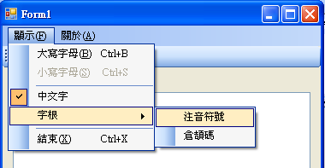
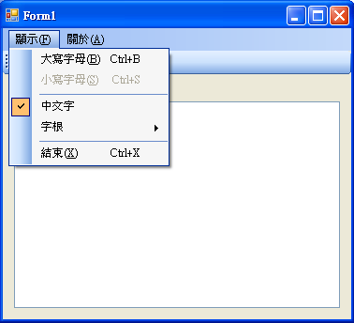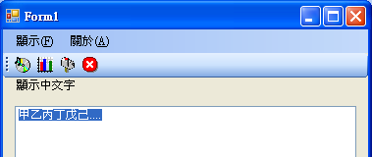

設定MenuItem相關屬性：
- [小寫字母(&S) ]，屬性設定如下：
屬性 | Text | Name | Enabled | Shortcut
屬性值 | 小寫字母(&S) | mnuSmall | False | CtrlS
- 分隔線，屬性設定如下：
屬性 | Text | Name
屬性值 | - | mnuSep1
- [中文字]，屬性值設定如下：
屬性 | Text | Name | Checked
屬性值 | 中文字 | mnuChi | True

- [字根]，其屬性設定如下：
屬性 | Text | Name
屬性值 | 字根 | mnuTbl
- [注音符號]，屬性值
設定如下：
屬性 | Text | Name
屬性值 | 注音符號 | mnuPhone
- [倉頡碼]，屬性
值設定如下：
屬性 | Text | Name
屬性值 | 倉頡碼 | MnuChang
- 返回 [字根] 選項，加入分隔線，屬性值如下：
屬性 | Text | Name
屬性值 | - | MnuSep2
- [結束]，屬性值設定如下：
屬性 | Text | Name | Shortcut
屬性值 | 結束(&X) | mnuEnd | CtrlX
- [關於] 標題選項，屬性設定如下：
屬性 | Text | Name
屬性值 | 關於 | MnuAbout
【註】若已編輯好的清單選項要改變位置，可在該清單選項上
按住滑鼠不放，將該清單選項拖曳到要擺放的位置。
【注意】
若表單上建立有兩個以上功能表列，則須指定表單Form1所要使用的主功能表列名稱(若只有一個功能表，則不須指定)。指定時先按一下表單（在表單沒有物件的地方），再到屬性表按表單Form1的Menu屬性設定區之下拉鈕 來設定。

建立如下圖表單
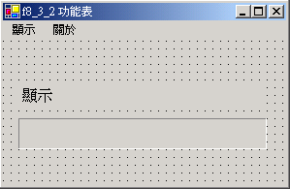
lblPrint
lblDisp
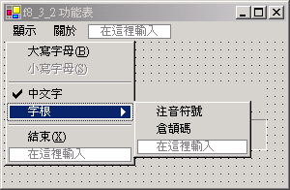
mnuEnd
mnuTbl
mnuChi
mnuSmall
mnuAbout
mnuPhone
mnuChang
mnuSep1
mnuSep2
mnuBig
mnuDisp
功能表列標題選項

設定物件之屬性值
- 新增2個Lable
屬性  預設名稱 | Name  (名稱) | Text  (文字) | BorderStyle  （外框）
Label1 | lblDisp | 顯示 | (預設值)
Label2 | lblPrint | <空字串> | Fixed3D

設定每個選項執行後的反應

大寫字母
- 若選取 [大寫字母] 選項，則 [小寫字母]變成實體字顯示，而 [大寫字母]變虛體字
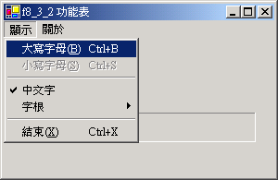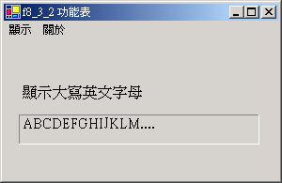

[中文字]
- 前面如有核取記號「✓」，則可執行顯示，並使「✓」記號消失；如無「✓」記號，則不執行顯示，但會產生「✓」記號。

- 程式碼：
Private Sub 大寫字母BToolStripMenuItem_Click(ByVal sender As System.Object, ByVal e As System.EventArgs) Handles 大寫字母BToolStripMenuItem.Click
Label1.Text = "顯示大寫文字"
TextBox1.Text = "ABCDEFGHIJK...."

大寫字母BToolStripMenuItem.Enabled = False
小寫字母SToolStripMenuItem.Enabled = True

End Sub

Private Sub 小寫字母SToolStripMenuItem_Click(ByVal sender As System.Object, ByVal e As System.EventArgs) Handles 小寫字母SToolStripMenuItem.Click
Label1.Text = "顯示小寫文字"
TextBox1.Text = "abcdefghijk...."

大寫字母BToolStripMenuItem.Enabled = True
小寫字母SToolStripMenuItem.Enabled = False

End Sub

Private Sub 中文字ToolStripMenuItem_Click(ByVal sender As System.Object, ByVal e As System.EventArgs) Handles 中文字ToolStripMenuItem.Click
If 中文字ToolStripMenuItem.Checked = True Then
Label1.Text = "顯示中文字"
TextBox1.Text = "甲乙丙丁戊己...."

中文字ToolStripMenuItem.Checked = False

Else
Label1.Text = ""
TextBox1.Text = ""
中文字ToolStripMenuItem.Checked = True

End If
End Sub

Private Sub 注音符號ToolStripMenuItem_Click(ByVal sender As System.Object, ByVal e As System.EventArgs) Handles 注音符號ToolStripMenuItem.Click
Label1.Text = "顯示注音符號"
TextBox1.Text = "ㄅㄆㄇㄈㄉㄊ...."

End Sub

Private Sub 倉頡碼ToolStripMenuItem_Click(ByVal sender As System.Object, ByVal e As System.EventArgs) Handles 倉頡碼ToolStripMenuItem.Click
Label1.Text = "顯示倉頡碼"
TextBox1.Text = "日月金木水火土竹戈十..."

End Sub

Private Sub 結束XToolStripMenuItem_Click(ByVal sender As System.Object, ByVal e As System.EventArgs) Handles 結束XToolStripMenuItem.Click
If MessageBox.Show("Do you want to exit?", "exit", MessageBoxButtons.YesNo, MessageBoxIcon.Question) = Windows.Forms.DialogResult.Yes Then
Application.Exit()
End If
End Sub

工具列

工具列(ToolStrip)由許多圖示鈕(ToolStrip Button)組成：
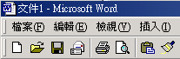
工具列
ToolStrip
圖示鈕
ToolStripButton

工具列的製作：三步驟

步驟一：拖曳『ToolStrip』，然後新增Button
  - 工具箱選取『功能表與工具列』：再選『ToolStrip』
  - 共建立4個按鈕

步驟二：建立每一個button Item的文字text：例如
  - 共建立4個button Item的Text：大寫字母
  - 小寫字母
  - 中文字
  - 結束

步驟三：找到滑鼠點一下的副程式：ToolStrip1_ItemClicked
  - 根據每個button Item的Text：來做判別
Private Sub ToolStrip1_ItemClicked(ByVal sender As System.Object, ByVal e As System.Windows.Forms.ToolStripItemClickedEventArgs) Handles ToolStrip1.ItemClicked
Select Case e.ClickedItem.Text
Case "大寫字母"
Call 大寫字母BToolStripMenuItem_Click(sender, e)

Case "小寫字母"
Call 小寫字母SToolStripMenuItem_Click(sender, e)

Case "中文字"
Call 中文字ToolStripMenuItem_Click(sender, e)

Case "結束"
Call 結束XToolStripMenuItem_Click(sender, e)

End Select
End Sub

範例練習[exp8-4]： 製作ToolBar(工具列)
- 承續上一個範例
- 練習目標：增設ToolBar(工具列)裝置，並製作工具列中的圖示鈕
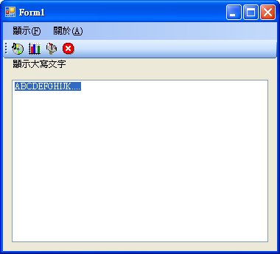
- 圖檔來源：找微軟提供的免費圖形庫，加入4個icon
C:\Program Files\Microsoft Visual Studio .NET 2003\Common7\Graphics\icons

.NET2003所提供給程式設計師一些相關圖形檔案目錄
- 在Program Files\MicroSoft Visual Studio.Net \Common7\Graphics

.NET2005所提供給程式設計師一些相關圖形檔案目錄
在C:\Program Files\Microsoft Visual Studio 8\Common7\VS2005ImageLibrary
- 將VS2005ImageLibrary.zip 解開就有最新的圖形庫

- 每個button Item的Text：
Name | Text
ToolBarButton1 | 大寫
ToolBarButton2 | 小寫
ToolBarButton3 | 中文
ToolBarButton5 | 結束

- 設定ToolBar的每個Button所執行的相關副程式
目標 | 程式指令
判別按了哪個Button | Select Case e.ClickedItem.Text
呼叫相關的副程式 | Call mnuBig_Click(sender, e)

- 程式碼
Private Sub ToolStrip1_ItemClicked(ByVal sender As System.Object, ByVal e As System.Windows.Forms.ToolStripItemClickedEventArgs) Handles ToolStrip1.ItemClicked
Select Case e.ClickedItem.Text
Case "大寫字母"
Call 大寫字母BToolStripMenuItem_Click(sender, e)

Case "小寫字母"
Call 小寫字母SToolStripMenuItem_Click(sender, e)

Case "中文字"
Call 中文字ToolStripMenuItem_Click(sender, e)

Case "結束"
Call 結束XToolStripMenuItem_Click(sender, e)

End Select
End Sub

快顯功能表 ContextMenuStrip

功能：在表單某位置上按一下滑鼠右鍵，就會在滑鼠指標處拉出與該位置相關操作的功能表

範例練習[exp8-4]： 製作快顯功能表

練習目標：從快顯功能表中選取改變文字顏色的指令
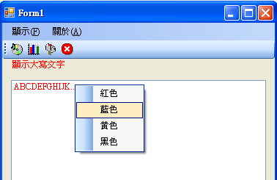

步驟：
- 工具箱選取『功能表與工具列』：再選『ContextMenuStrip』快顯功能表
- 在 在這裡輸入 選項內按一下，輸入
屬性  預設名稱 | Text  (文字)
MainItem1 | 紅色
MainItem2 | 藍色
MainItem3 | 黃色
MainItem4 | 黑色

- 設定在什麼控制項可以啟動快顯功能表 ContextMenuStrip1
→Label1、textBox1
  - 點選Label1→ContextMenu屬性→選擇ContextMenuStrip1
  - 點選textBox1→ContextMenu屬性→選擇ContextMenuStrip1

- 設定每個快顯功能表 ContextMenuStrip選項所呼叫的副程式
  - 選ContextMenuStrip1
  - 雙按『紅色』→開啟副程式Private Sub紅色ToolStripMenuItem_Click
  - 雙按『藍色』→開啟副程式Private Sub藍色ToolStripMenuItem_Click

- 程式碼
Private Sub 紅色ToolStripMenuItem_Click(ByVal sender As System.Object, ByVal e As System.EventArgs) Handles 紅色ToolStripMenuItem.Click
Label1.ForeColor = Color.Red
TextBox1.ForeColor = Color.Red

End Sub

Private Sub 藍色ToolStripMenuItem_Click(ByVal sender As System.Object, ByVal e As System.EventArgs) Handles 藍色ToolStripMenuItem.Click
Label1.ForeColor = Color.Blue
TextBox1.ForeColor = Color.Blue
End Sub

Private Sub 黃色ToolStripMenuItem_Click(ByVal sender As System.Object, ByVal e As System.EventArgs) Handles 黃色ToolStripMenuItem.Click
Label1.ForeColor = Color.Yellow
TextBox1.ForeColor = Color.Yellow
End Sub

Private Sub 黑色ToolStripMenuItem_Click(ByVal sender As System.Object, ByVal e As System.EventArgs) Handles 黑色ToolStripMenuItem.Click
Label1.ForeColor = Color.Black
TextBox1.ForeColor = Color.Black
End Sub

控制項共享事件程序技巧

種類與功能：
使用Handles來建立共享事件程序 | Handles用來指定某一事件程序是用來處理哪一個物件的哪一個事件
使用AddHandles及AddressOf新增事件程序 | 可以用來指定控制項事件（例如Button1.Click）的處理副程式  （例如Add()）
使用RemoveHandles及AddressOf刪除事件程序 | 可將控制項事件的事件處理程序移除

範例練習[exp8-5-1]：使用Handler與AddHandler使用共享事件副程式（程序）

練習目標：練習使用Handler與AddHandler使用共享事件副程式（程序）
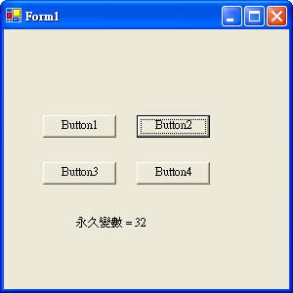

練習：
- 宣告一個長久變數a1
- Button1→將a1累加1，並顯示在label1上
- Button2→使用Handler 來與Button1建立共享事件程序（副程式）
- Button3、Button4→使用AddHandler 來與Button1指定控制項的事件處理副程式（程序）

重點
- Handles Button1.Click, Button2.Click：表示控制項目Button1、Button2的Click事件都是執行Button1_Click()這個副程式（程序）
Private Sub Button1_Click(ByVal sender As System.Object, ByVal e As System.EventArgs) Handles Button1.Click, Button2.Click
a1 += 1
Label1.Text = "永久變數 = " & a1.ToString()
End Sub

- AddHandler Button3.Click, AddressOf Button1_Click：表示當觸發Button3的Click事件時，會執行Button1_Click()這個副程式（程序）
Private Sub Form1_Load(ByVal sender As System.Object, ByVal e As System.EventArgs) Handles MyBase.Load
AddHandler Button3.Click, AddressOf Button1_Click
AddHandler Button4.Click, AddressOf Button1_Click
End Sub

程式碼
Dim a1 As Integer = 0

Private Sub Button1_Click(ByVal sender As System.Object, ByVal e As System.EventArgs) Handles Button1.Click, Button2.Click
a1 += 1
Label1.Text = "永久變數 = " & a1.ToString()
End Sub

Private Sub Button3_Click(ByVal sender As System.Object, ByVal e As System.EventArgs) Handles Button3.Click

End Sub

Private Sub Form1_Load(ByVal sender As System.Object, ByVal e As System.EventArgs) Handles MyBase.Load
AddHandler Button3.Click, AddressOf Button1_Click
AddHandler Button4.Click, AddressOf Button1_Click
End Sub

範例練習[exp8-5-2]：使用Handler與AddHandler使用共享事件副程式（程序）

練習目標：練習使用Handler與AddHandler使用共享事件副程式（程序）
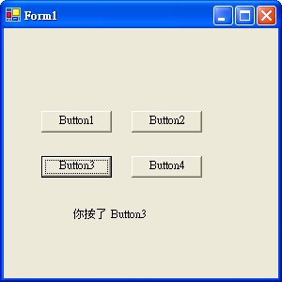

練習：
- 在lable上顯示是按了那個按鈕
- Button1→宣告一個Button變數 btn，利用Ctype(sender,Button)函數將所點選觸動的sender物件，轉型成Button控制項
- Button2→使用Handler 來與Button1建立共享事件程序（副程式）
- Button3、Button4→使用AddHandler 來與Button1指定控制項的事件處理副程式（程序）

重點
- Ctype(sender,Button)函數
語法： | CType(變數名稱，資料型別)
功能： | 將指定的變數做資料型別轉換
範例1： | Dim a1 As Integer  Dim S1 As Single  a1 = 1000  S1 = CType(a1,Single) ‘把a1由Integer轉成Single
範例2： | 先在表單上建立一個Button1  在程式碼區  Dim a1 As New Button() ‘或者Dim btn As Button  a1 = CType(Button1,Button) ‘把表單上的Button1轉成Button資料型態並且傳給a1 變數

程式碼
'Dim a1 As Integer = 0

Private Sub Button1_Click(ByVal sender As System.Object, ByVal e As System.EventArgs) Handles Button1.Click, Button2.Click
'a1 += 1
'Label1.Text = "永久變數 = " & a1.ToString()
Dim btn As Button
btn = CType(sender, Button)
Label1.Text = "你按了 " & btn.Text
End Sub

Private Sub Button3_Click(ByVal sender As System.Object, ByVal e As System.EventArgs) Handles Button3.Click

End Sub

Private Sub Form1_Load(ByVal sender As System.Object, ByVal e As System.EventArgs) Handles MyBase.Load
AddHandler Button3.Click, AddressOf Button1_Click
AddHandler Button4.Click, AddressOf Button1_Click
End Sub

